***Zadania na piątek 22.05.2020r.*** *(I 5,8, IV,2,3,8,20)*

**

*W nawiązaniu do aktualnej tematyki proponujemy zabawę „Strażak - Zabawa w podskokach”*

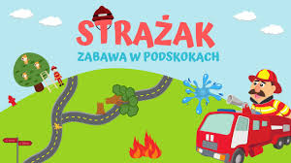

<https://www.youtube.com/watch?v=BKAw3y1HKuE>

***Zabawa z wykorzystaniem wiersza*** B. Szelągowskiej „Chodzenie”.

Rodzic czyta wierszyk, a dziecko naśladuje sposoby poruszania się wymienione w wierszu.

**Rodzic:** **Dziecko:**

Sunie wąż, sunie.                                            **czołga się na brzuchu,** Chodzić nie umie. Bo choćby chciał, to nie ma nóg.

Za to stonoga                                                 **chodzi na czworakach,** na swych stu nogach w ziemi zbudować chce ze sto dróg.

Na jednej nodze                                              **podskakuje na jednej nodze** Sunie po drodze ślimak z chałupką swoją na plecach.

Rak, jak to rak,                                            **chodzi na czworakach do tyłu** chodzić chce wspak. I swoją modę wszystkim poleca.

A ja powiem wam,                                        **podskakuje obunóż w miejscu**. że dwie nogi mam! Bo każdy ma tyle nóg, by bez kłopotu ruszać się mógł!

***Do naszych kolejnych zabaw będzie potrzebna chusteczka*** 

- maszerujemy i machamy chusteczką nad głową;

- stoimy w rozkroku, plecy proste – łopatki ściągnięte. Trzymając

chusteczkę w prawej dłoni zataczamy duże koło; następnie przekładamy

chusteczkę do lewej dłoni i znowu zataczamy koło. Ćwiczenie powtarzamy;

- trzymamy chusteczkę w prawej ręce, lewą opieramy na biodrach. Plecy

proste. Wykonujemy kilka wymachów prawa ręką, a następnie

lewą. Powtarzamy;

- leżymy na brzuchu, nogi wyprostowane i złączone, głowa uniesiona,

w rękach wyciągniętych do przodu trzymamy chusteczki i udajemy, że

przeglądamy się w lusterku. Chwilę wytrzymujemy i odpoczywamy;

- chusteczka leży przed wami. Palcami jednej stopy podnosimy chusteczkę

do góry; zmieniamy stopę

*a na koniec może być zabawa z rodzicami i rodzeństwem „Mam chusteczkę haftowaną” ze strony @śpiewanki.tv*

[***https://www.youtube.com/watch?v=Wug8EPjIChY***](https://www.youtube.com/watch?v=Wug8EPjIChY)

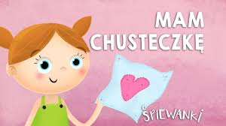

*W ramach odpoczynku proponujemy ułożenie puzzli na stronie puzzlefactory;*

[***https://puzzlefactory.pl/pl/puzzle/graj/dla-dzieci/166574-112-9-element%C3%B3w***](https://puzzlefactory.pl/pl/puzzle/graj/dla-dzieci/166574-112-9-element%C3%B3w)

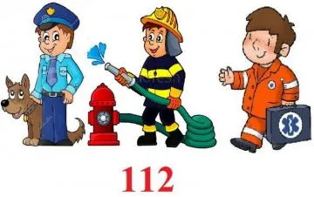

**Każda dorosła osoba wykonuje jakiś zawód. Mówimy, że chodzi do pracy i tam pracuje.**

Twoja Mama i Twój Tata także pracują - wykonują jakiś zawód.

Zapytaj się rodziców na czym polega ich praca…. **☺**

**Oto kilka zagadek o zawodach. Spróbujcie odgadnąć , kto to jest…?**

**Kiedy jesteś chory Stoi za ladą sklepową,  
 dokładnie osłucha. I nam sprzedaje  
 Zajrzy do gardła**, **raz to, raz owo.**  
 **zajrzy do ucha**. **☺**

**Jedzie gasić pożar Kto na skrzyżowaniu**

**na głośnym sygnale. bez obawy staje.  
Płomieni i ognia ręką zatrzymuje  
nie boi się wcale. auta ,tramwaje.  
 ☺**

**Chodzi z dużą torbą,  
 trudne ma zadanie.  
 Zajmuje się co dzień,  
 listów doręczaniem. ☺ Na stoliku mam nożyce,  
 gdy je sprytnie w ręce chwycę,  
 gdy przy pracy się uwinę,  
 ☺ wnet ostrzygę Ci czuprynę.**

**Popatrz na zdjęcia i postaraj się odgadnąć, jaki to zawód ?**

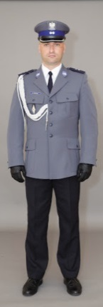  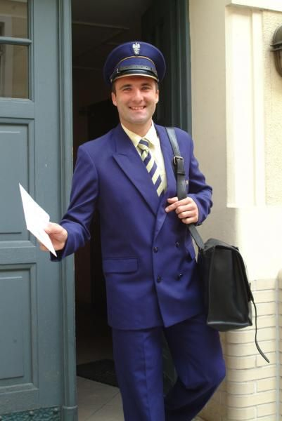 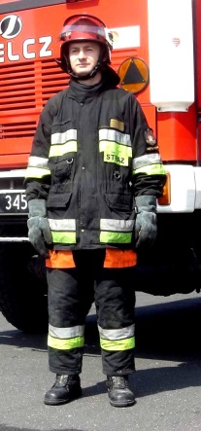

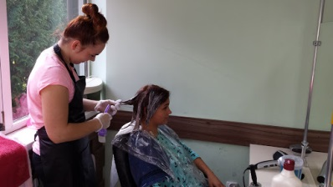 

Połącz obrazki tak, aby pasowały do osoby wykonującej dany zawód. Nazwij te obrazki.

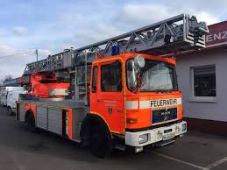 

 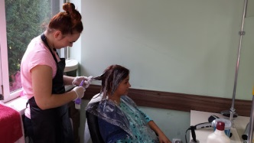

 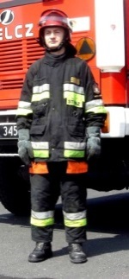

 

 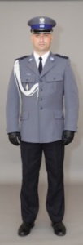

 

Krótki filmik o różnych zawodach : <https://www.youtube.com/watch?v=zYkJUgCDdyc>